1. 拷贝VcardFileServer.php到对应php项目的根目录
2. 配置设备上传地址为VcardFileServer.php，如：<http://192.168.1.2:8083/VcardFileServer.php>，请根据项目实际地址填写

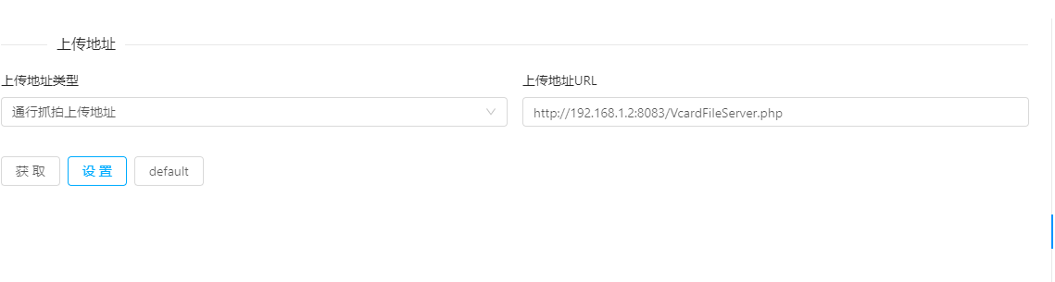

1. 设置成功后，即可接收到设备上传的图片及温度相关参数，详细见设备通信协议，文件上传部分。

运行日志截图如下：

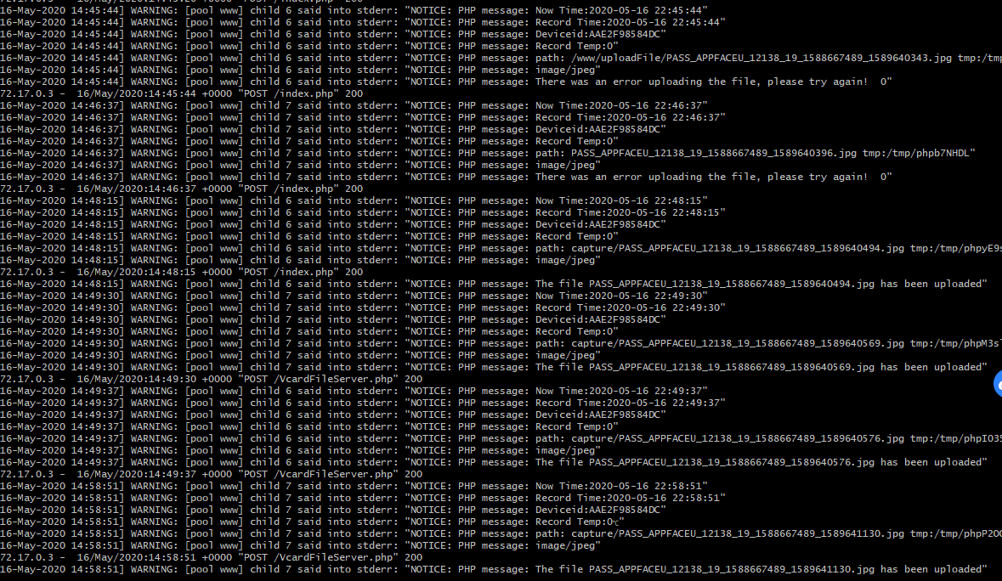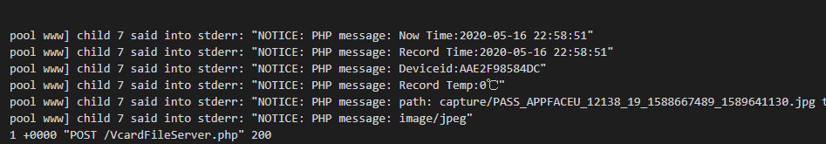

上传文件截图：

